KOKA I PILIĆI
- na ovom linku nalazi se pjesma Koka i pilići, dok Vam u nastavku donosimo i tekst za navedenu pjesmicu:
https://youtu.be/nJ3YYU4iEz0

IMALI SMO PILE, MALO PILE
JEDNO MALO PILE OD TRI KILE.
ALI PILE NESTADE,
IDI PA GA TRAŽI,
MOŽDA ĆE SE JAVITI,
DAJ MU ŠAKU RAŽI.
IMALI SMO KOKU, MALU KOKU,
JEDNU MALU KOKU, ZLATOOKU.
ALI KOKA NESTADE,
IDI PA JE TRAŽI,
MOŽDA ĆE SE JAVITI,
DAJ JOJ ŠAKU RAŽI.
IMALI SMO SLONA, MALOG SLONA
JEDNOG MALOG SLONA OD STO TONA.
ALI SLONIĆ NESTADE,
IDI PA GA TRAŽI,
MOŽDA ĆE SE JAVITI,
DAJ MU ŠAKU RAŽI.
U nastavku slijede likovne aktivnosti kojima možete zajedno sa djetetom izraditi pile iz pjesme.
USKSNO PILE
- KORAK
-potreban materijal: predložak pilića (isprintati, precrtati), kolaž papir u žutoj i narančastoj boji, škare, ljepilo
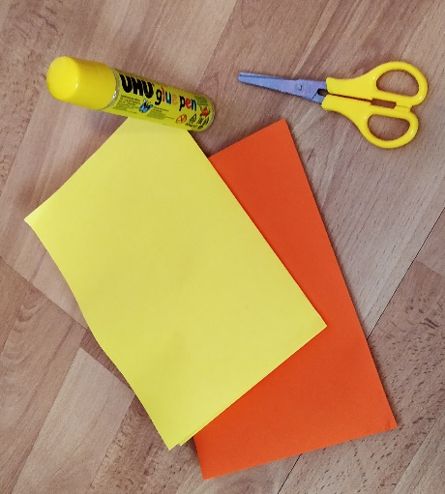
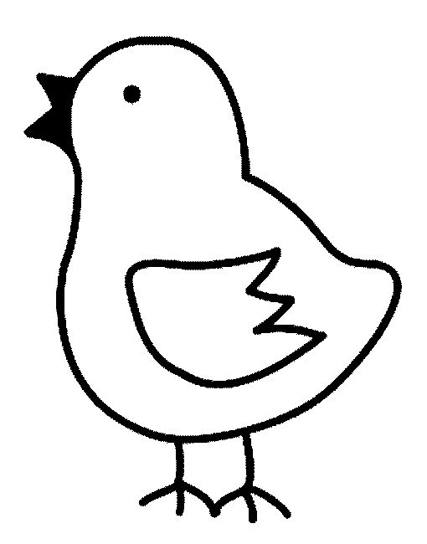

- KORAK
-nakon što smo isprintali pile/nacrtali ga, škarama izrežemo kolaž papir na kockice te djeci ponudimo ljepilo kojem prekriju pile lijepeći kockice kolaža po piliću
KONAČNI IZGLED LIKOVNOG RADA

USKRSNO PILE (ČESTITKA)
- KORAK
-potreban likovni materijal: kolaž papir u žutoj i narančastoj boji, škare, ljepilo, flomaster za ocrtavanje dlana te izradu očiju za pile
- KORAK
-potrebno je nacrtati jaje koje potom izrežemo, a zatim uzmemo djetetov dlan te ga ocrtamo i nakon toga izrežemo (2 puta za krila)

- KORAK
-na narančasti papir nacrtamo noge te kljun (uključiti i djecu u izrezivanje)
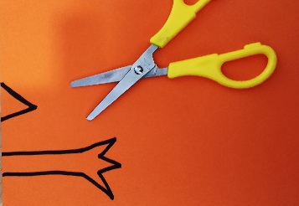
- KORAK
-sve zajedno uz pomoć djece te koristeći se ljepilom spojiti te možete po želji dodati „Sretan Uskrs!“ dok djeca mogu nacrtati oči

USKRSNO PILE (OTISCI KRUMPIRA)
- KORAK
-potreban materijal: krumpir izrezan po pola, kist, tempera (žuta), škare za izrezivanje nogu te kljuna (narančasta boja)
- KORAK
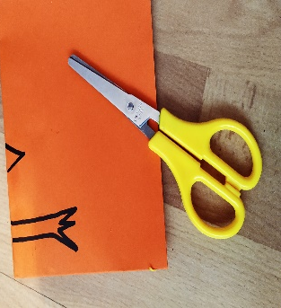
-otiske pilića radimo tako da kistom premažemo žutu temperu po polovici krumpira, kistićem oslikamo pilićeva krila, a kolaž papirom si izrežemo noge i kljun, koje možemo i oslikati temperom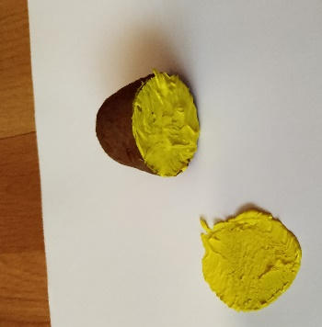
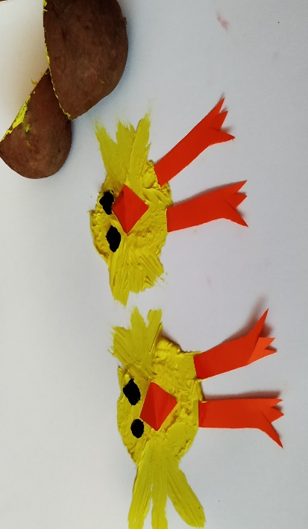
KONAČAN IZGLED PILIĆA ŠTAMBILJIĆA

TULIPANI (OTISCI KRUMPIRA)
- KORAK
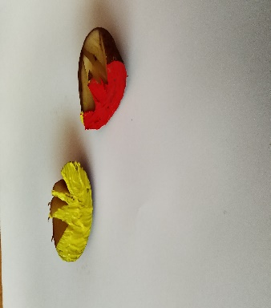
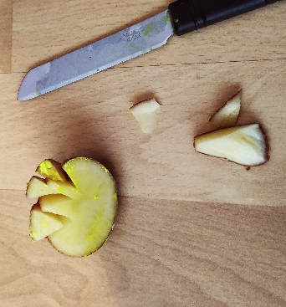
-potreban materijal: bijeli list papira, tempera, nožić za rezanje krumpira, krumpirove polovice

- KORAK
-nakon što smo oblikovane polovice krumpira (režete kao trokutiće) umočili u temperu/ pomoću kista nanijeli temperu na krumpir, gotov štambilj prenosimo na list papira te radimo tulipane; kasnije djeci dajte zelenu temperu da tulipanu naslikaju stabljiku te travu u kojoj raste (vodite ih razgovorom, ali mu omogućite da što više toga uradi sam)
-slično možete i bez krumpira, tako da dijete plastičnu vilicu umače u temperu te ju nanosi na papir
-za travu se možete poslužiti i primjerom sa slikanje pom-ponima i kvačicom, ili oslikavanjem prstićima
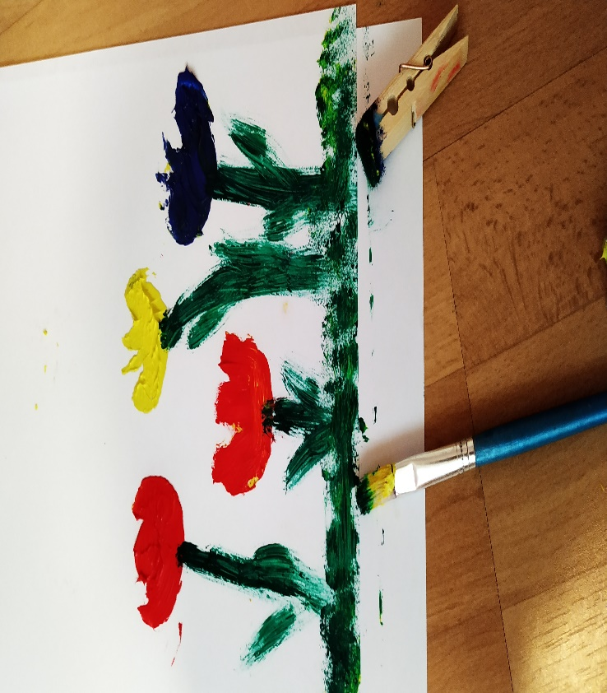

U ŠUMICI ZEKO
-na ovom linku dostupna Vam je pjesmica „U šumici Zeko“:
https://youtu.be/iksddHAMr6Y

U ŠUMICI ZEKO SJEDI SPI, SJEDI SPI.
JADAN ZEKO ŠTO TI BI DA NE MOŽEŠ SKOČITI?
JADAN ZEKO ŠTO TI BI DA NE MOŽEŠ SKOČITI?
ZEKO HOP, ZEKO HOP, ZEKO HOP.

OD LOVAČKIH PASA ČUVAJ SE, ČUVAJ SE.
ONI ĆE TE LOVITI, GOSPODARU NOSITI.
ONI ĆE TE LOVITI, GOSPODARU NOSITI.
ZEKO HOP, ZEKO HOP, ZEKO HOP.

ZEKO OD ROLA TOALETNOG PAPIRA
- KORAK
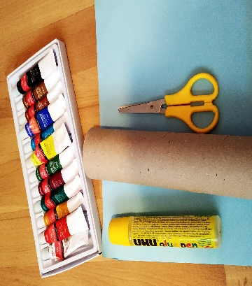
- potreban materijal: rola toaletnog papira, škare, tempere, papir za podlogu

- KORAK
-uz pomoć škara role toaletnog papira izrežemo na istu visinu te uz pomoć ljepila zalijepimo uši za zečevu glavu, što umačemo u temperu te radimo zečiće

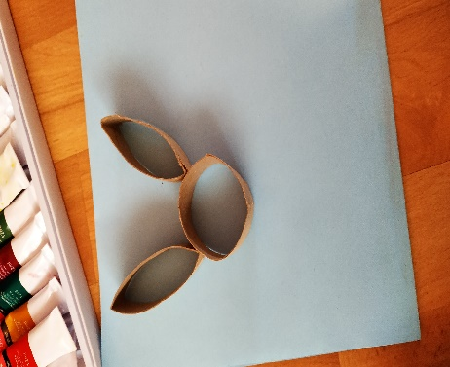

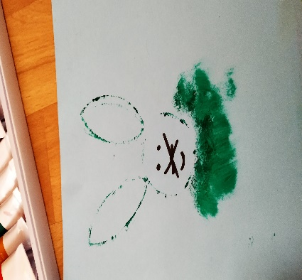
Što u konačnici izgleda …

USKRSNO JAJE (PLOŠNO, 2D)
- KORAK
-potreban materijal: bijeli papir na kojem nacrtate obris jajeta, tempere, kvačice, pom-pon
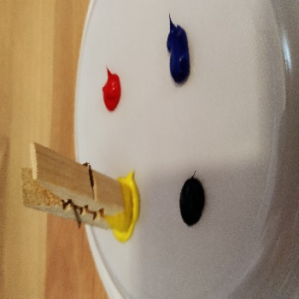

- KORAK
-pom-pone umačemo u temperu koju nanosimo na iscrtan oblik jajeta

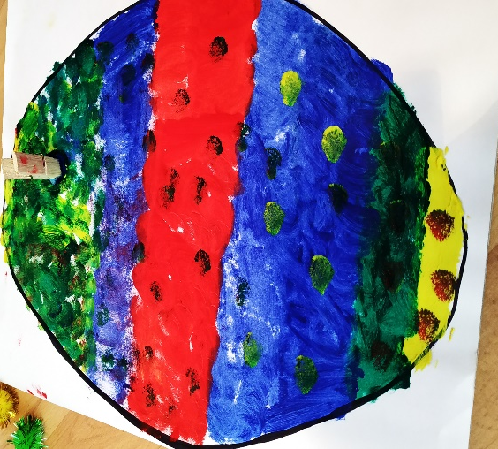

USKRSNO JAJE (PROSTORNO, 3D)
-potrebno Vam je: jedno ispuhano jaje, drveni štapić, sjemenke (lana, maka, pšenične krupice, sezama,…) te ošiljene pastele, drvofix
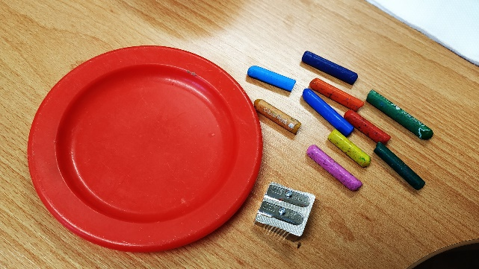

-jaje prvo ispušite te ga premažite drvofixom a zatim ga uvaljajte u sjemenke te posipajte ošiljenim pastelama

MASA ZA MODELIRANJE
U nastavku Vam donosimo recept za izradu domaće mase za modeliranje, kojom dijete može manipulirati na više kreativnih načina, čime razvija svoju finu motoriku prstiju, taktilnu percepciju, kao i svoju kreativnost.
Sastojci:
400 g brašna (oštrog)
130 g soli
40 g limunske kiseline
400 dcl vode
5 žlica ulja
Nekoliko kapi jestive boje za kolače/ rastopljene tempere
Upute za izradu:
400 dcl vode i 5 žlica ulja staviti kuhati. U vodu ulite boju (ekstrakt). Kada voda zavri, lagano uz miješanje dodati smjesu brašna, soli i limunske kiseline. Kada masa postane gusta treba nastaviti mijesiti rukama, mijesiti, mijesiti,…
Ovim postupkom dobili ste masu sličnu plastelinu, ali puno podatniju, lako perivu i trajnu. Za razliku od slanog tijesta masa se ne suši.
Svi sastojci su jestivi, tako da ste sigurni za ponudu ovog materijala Vašoj djeci, ali naravno samo za igru!

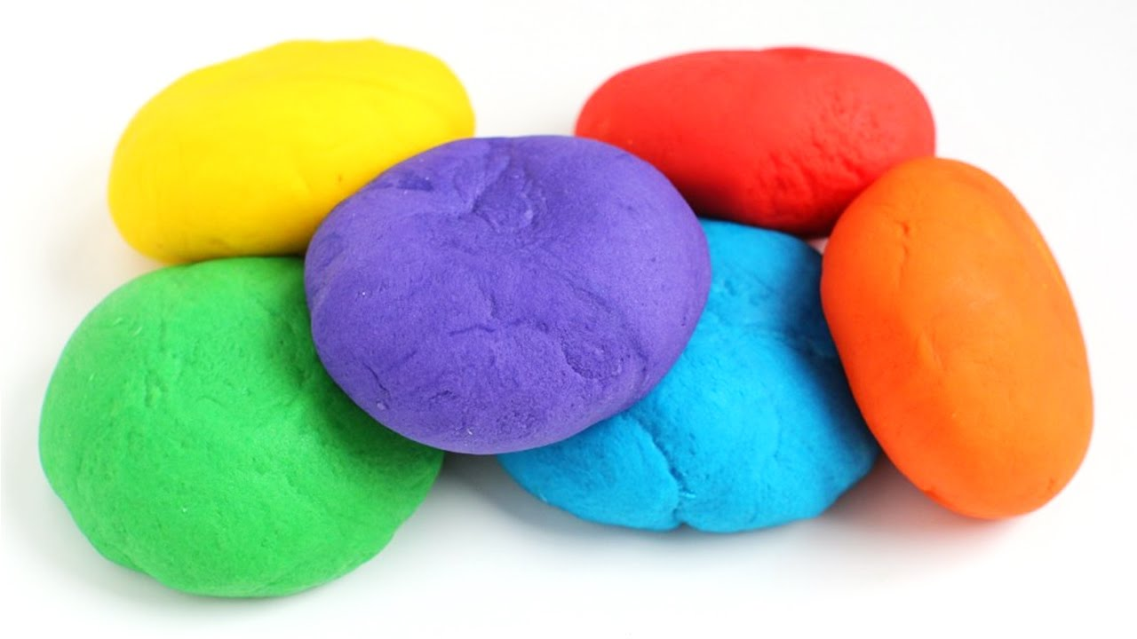

KAKO IZRADITI DEKORATIVNE PROLJETNE CVIJETOVE
ŠTO VAM JE SVE POTREBNO?
- Drvofix, drveni štapići za ražnjiće, tempere, kist te češeri
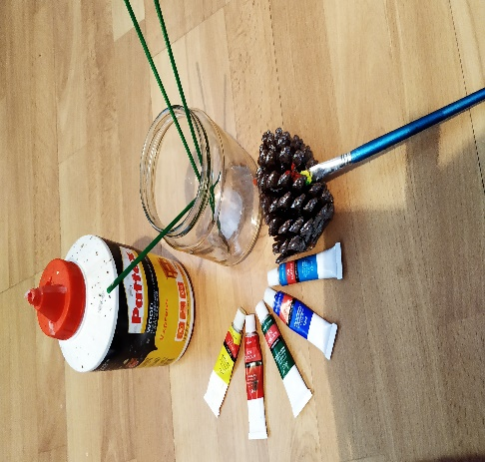
-djeci osigurate tempere i kistić kojima bojaju češere, dok vi pripremite drvene štapiće koje po sušenju češera zalijepite na njegovo dno
-po želji možete i ukrasiti staklenu flašu koja Vam može poslužiti za vazu
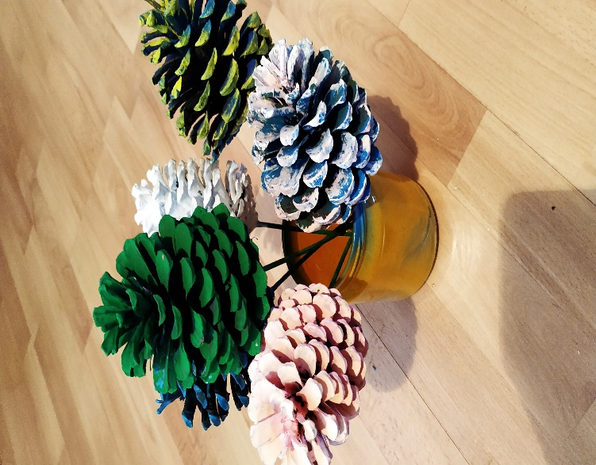
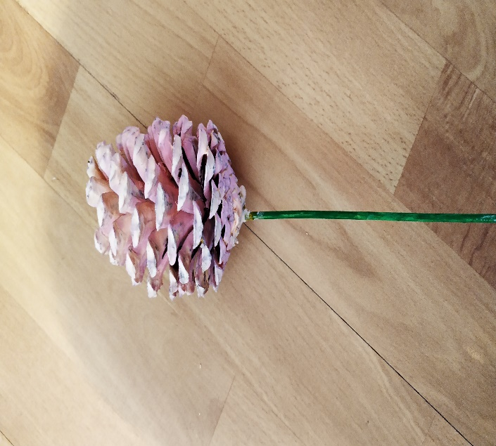

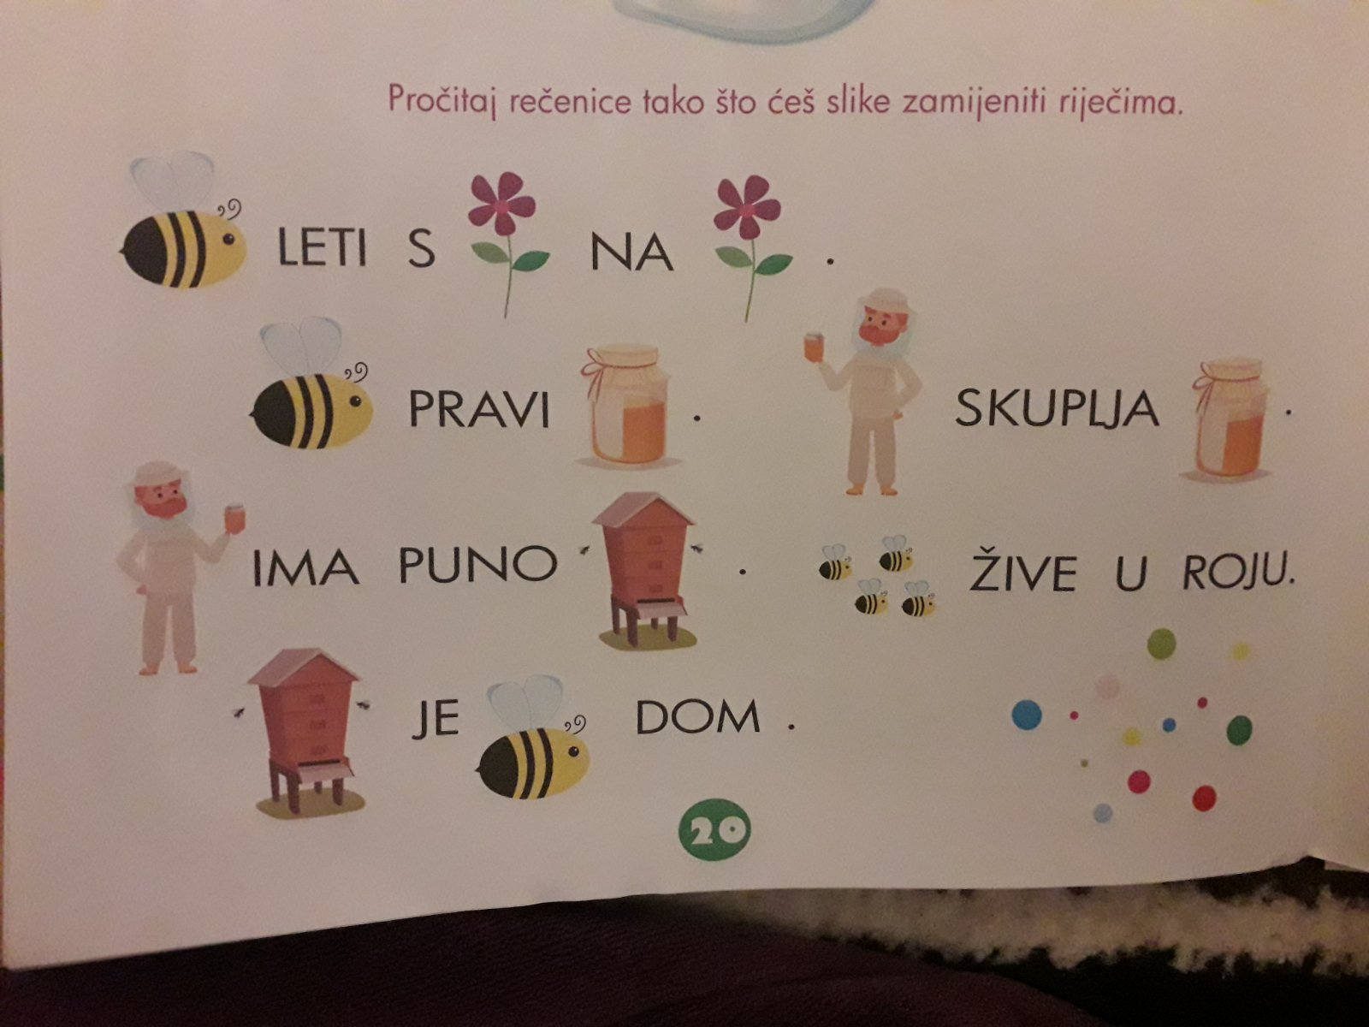
ISPRIČAJ PRIČU!
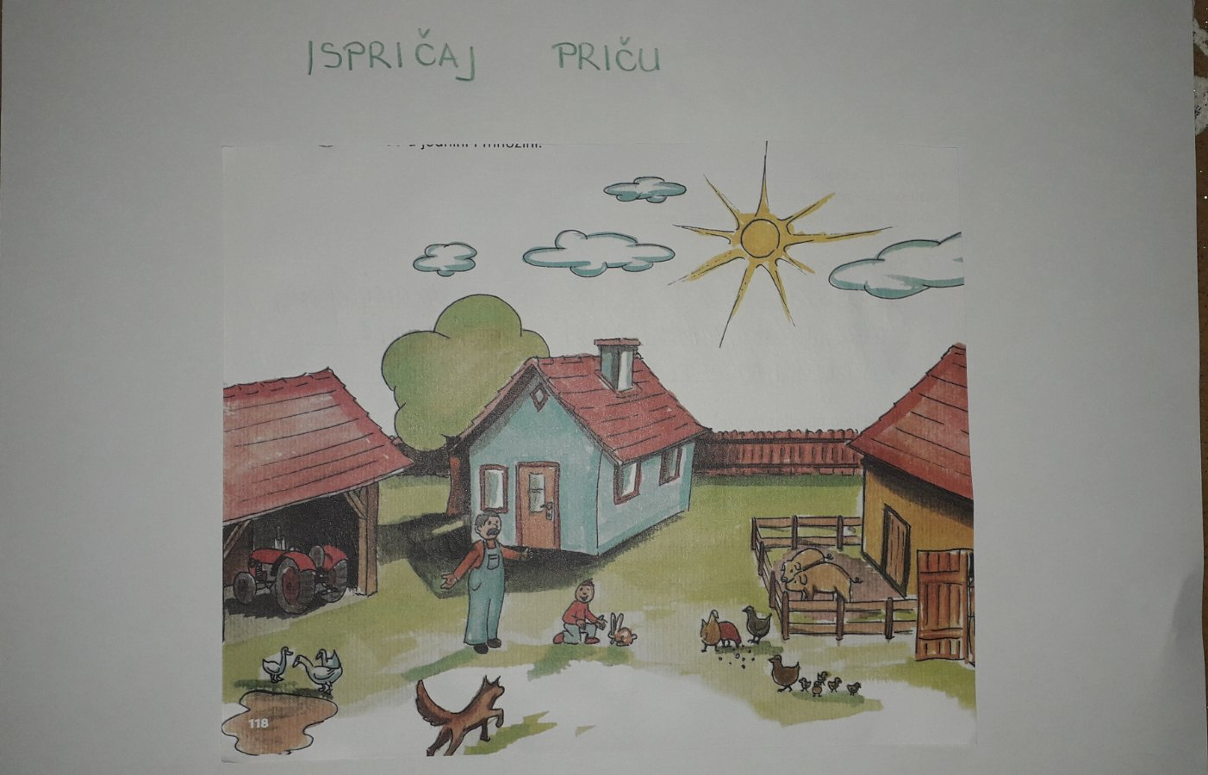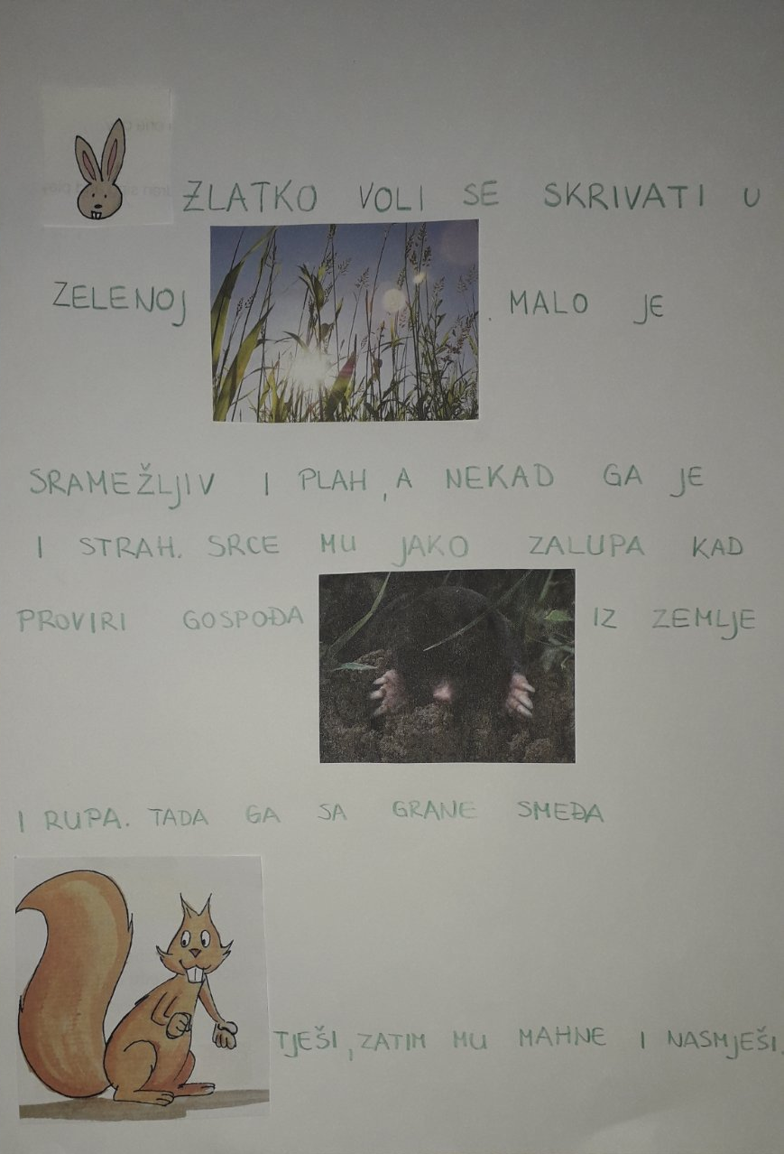
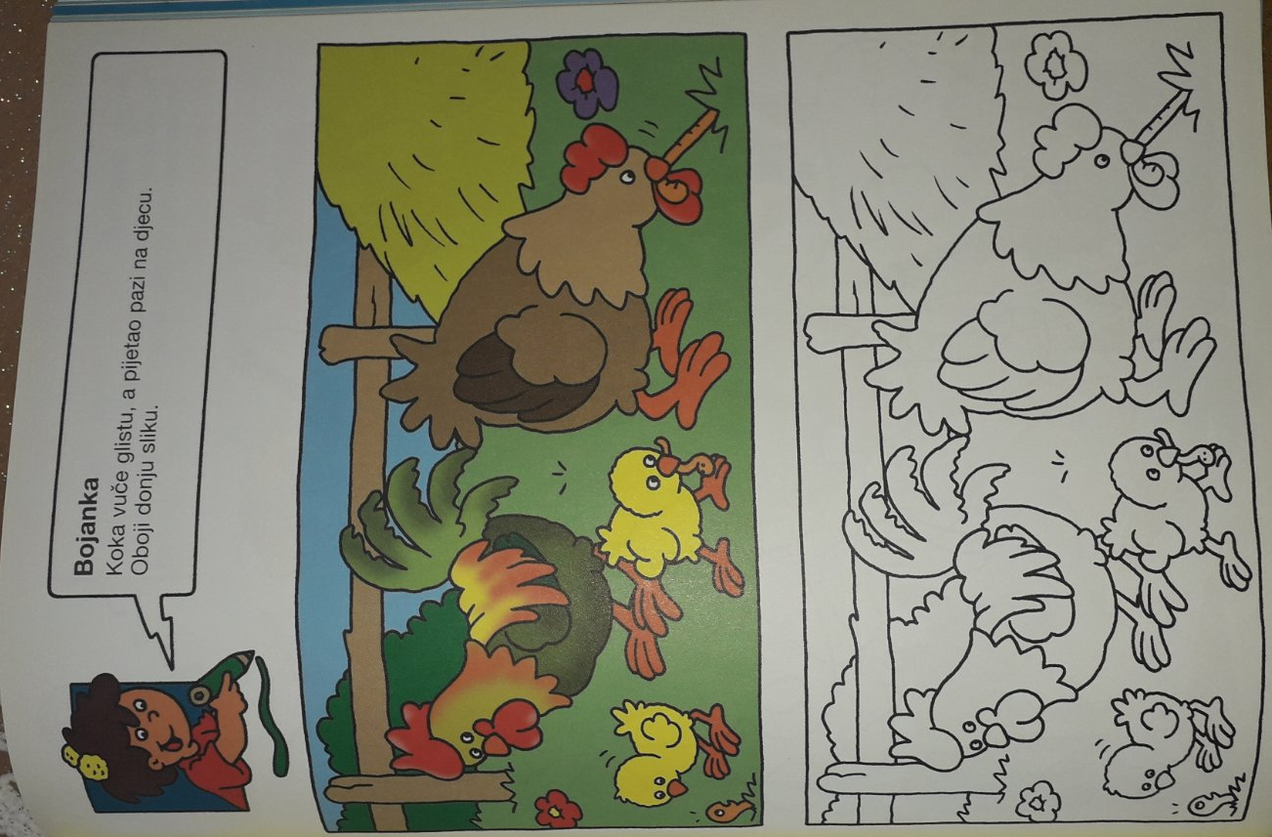
BOJANKA! (preuzeto iz knjige „Učim kroz igru 2“)
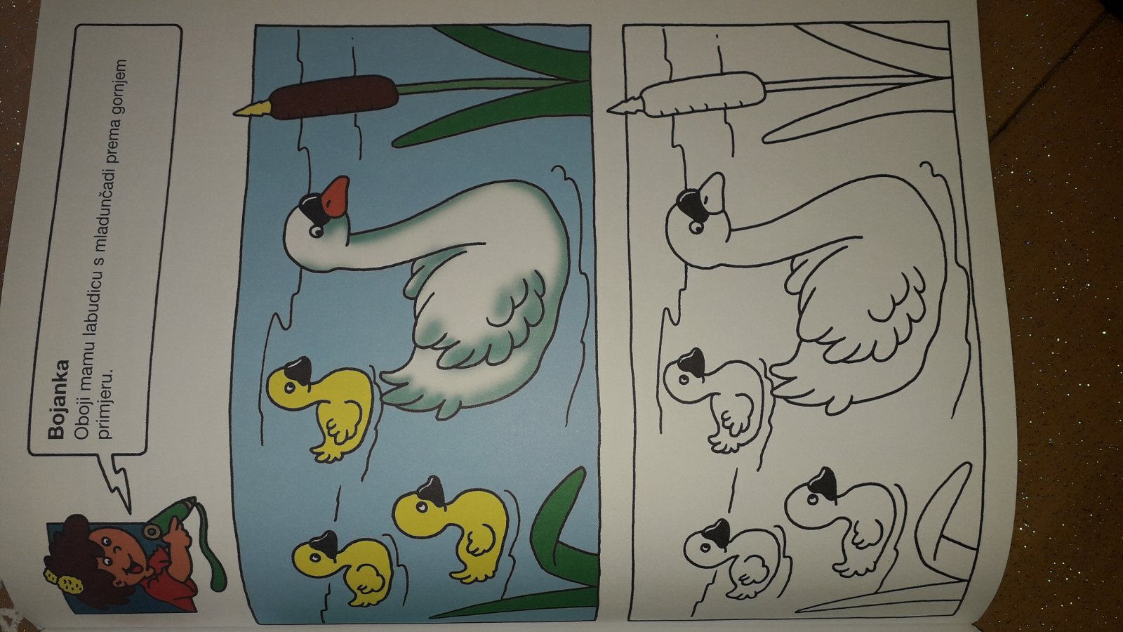
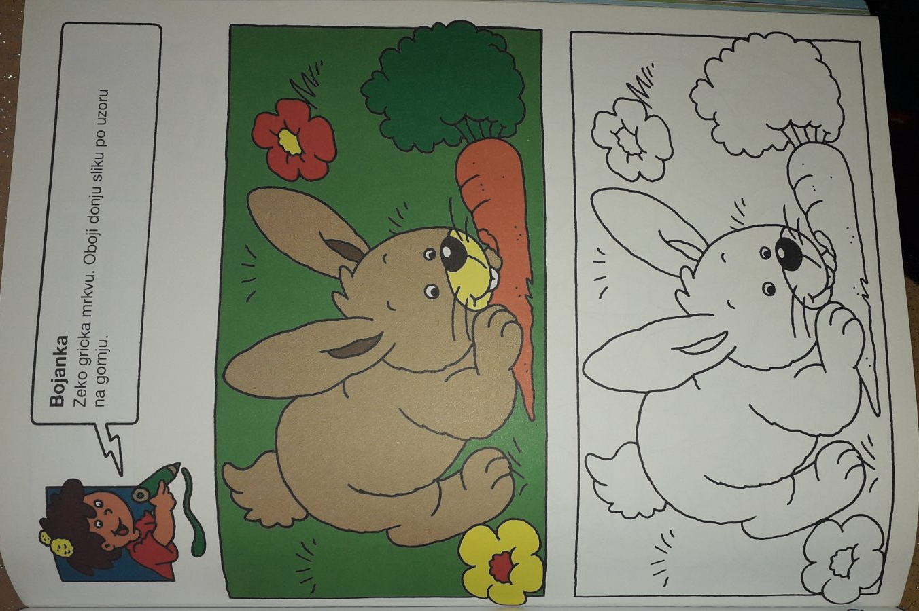
STOLNO-MANIPULATIVNA IGRA (BUBAMARA) – za razvoj predmatematičkih vještina
-potreban Vam je: kolaš papir, karton (izrezati ga u obliku bubamare), lego kockice
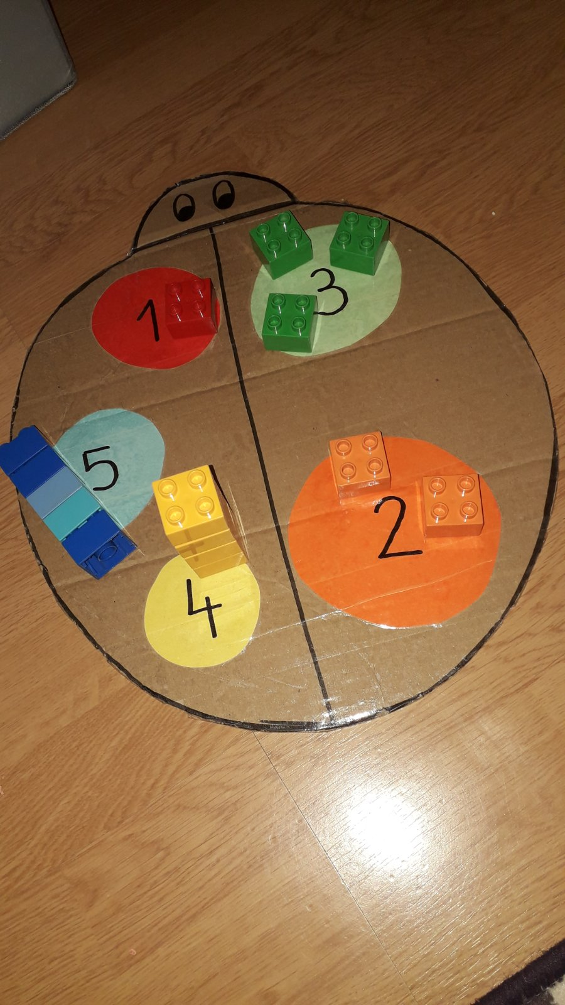

Dragi roditelji i draga djeco, sve Vas pozdravlja odgojiteljica Mateja!

